Update 2: Oscillator

Aangezien er een fout zat in het schema van de vorige oscillator heb ik een paar aanpassingen gemaakt.

**Schema:**

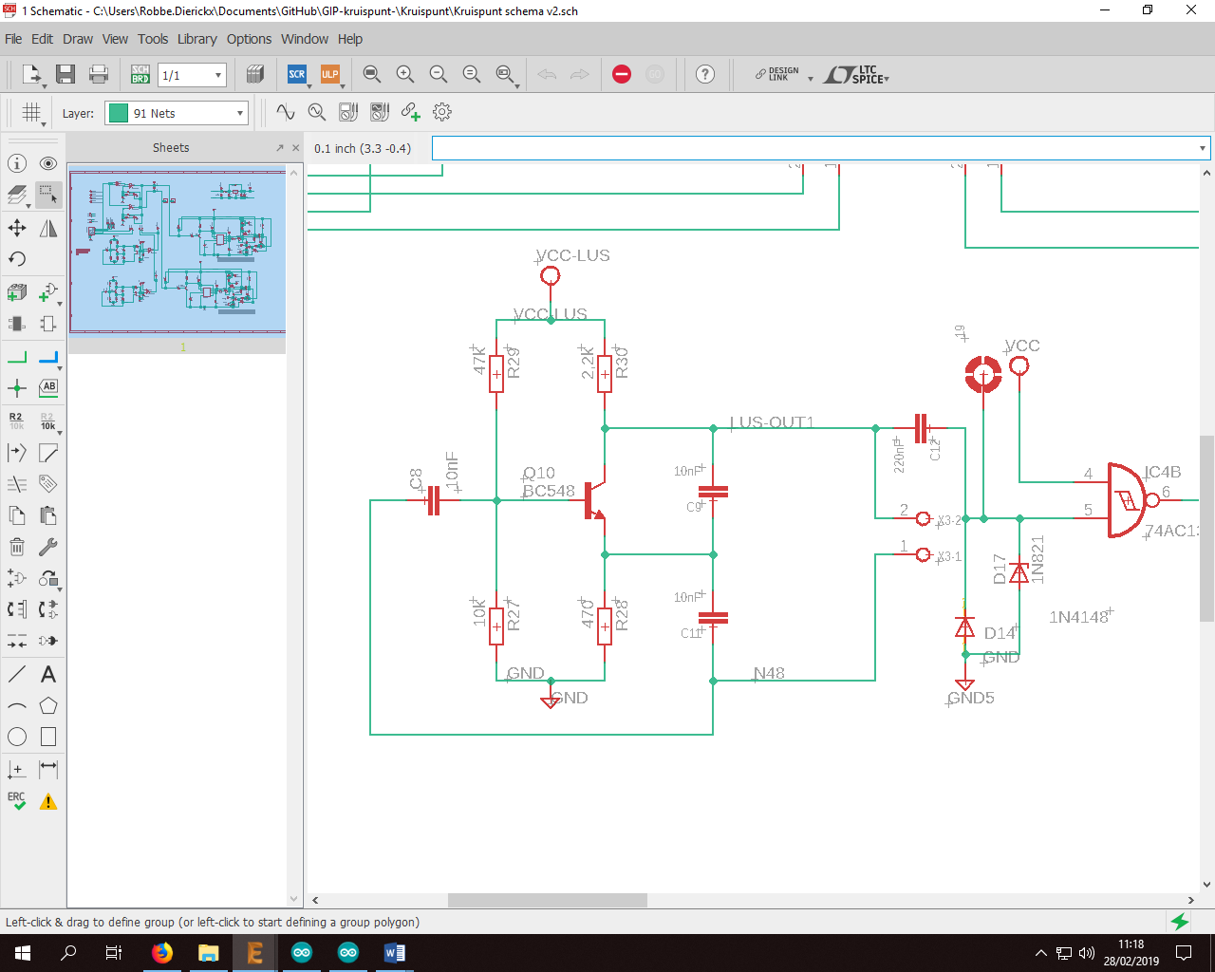

**Aanpassingen:**

* De output was aan de grond gepositioneerd en is nu juist gezet.
* Een zenerdiode voor de schmitt-trigger om het spanningsniveau te verlagen.
* De dummyspoel verwijderd.

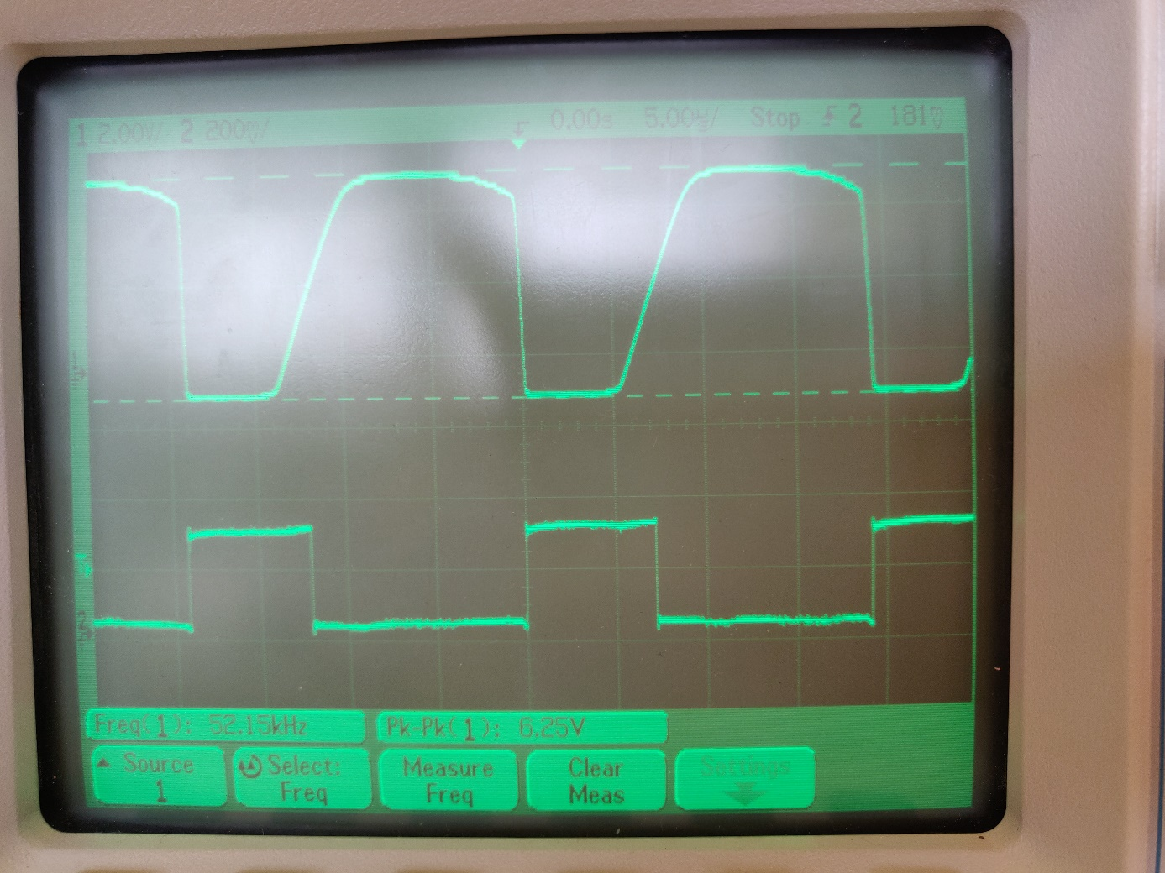

Het bovenste signaal is de output van de oscillator. Deze heeft een frequentie van 52kHz met een peak- to peak spanning van 6,25V.

Het onderste signaal is de output van de schmitt-trigger. Deze is een blokgolf van dezelfde frequentie als de sinus erboven.